«Огород на окне». Отчет о проделанной работе.

Цель: формирование экологической культуры у детей младшего возраста, создание условий для познавательного развития детей.

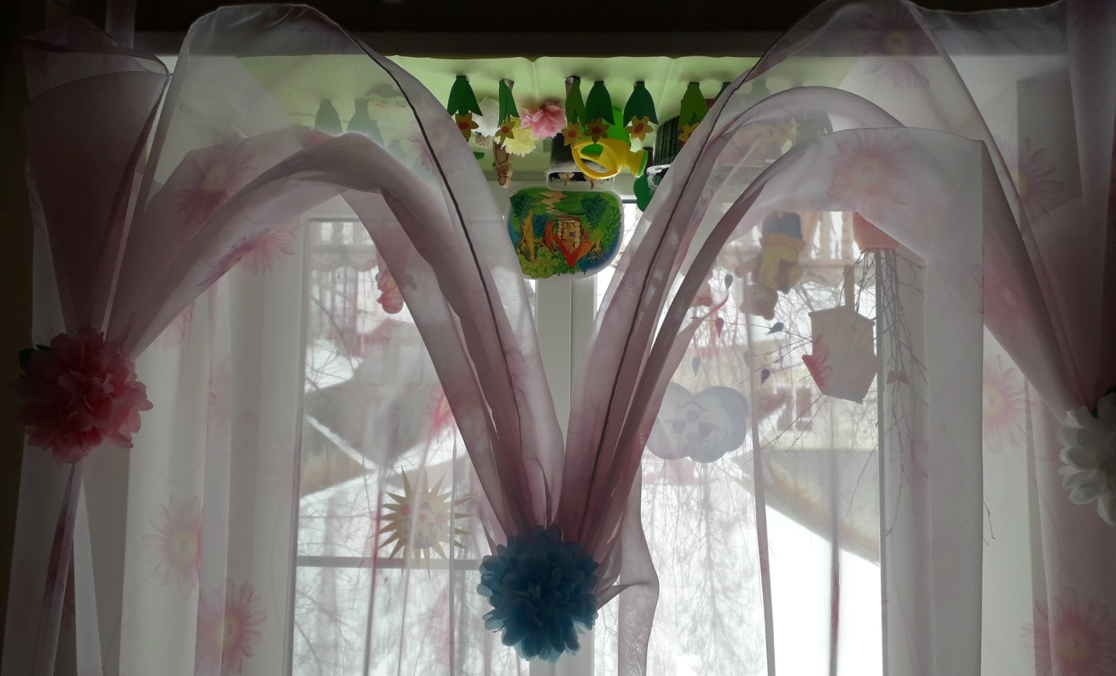

Задачи:
-Учить детей ухаживать за растениями в комнатных условиях.
-Формировать у детей понятия взаимосвязи природа и люди: люди садят, выращивают и ухаживают за растениями, растения вырастают, радуют людей своей красотой, кормят своими плодами.
-Развивать познавательные и творческие способности детей.
-Воспитывать бережное отношение к своему труду, труду взрослых и детей.
-Воспитывать бережное отношение к растениям.
-Формировать знания о домашних животных и птицах.
Наш подоконник.

Вот веточки с первой прогулки, ставим их в водичку и ждём листочки.
Образовательная деятельность по ознакомлению детей младшего в озраста с луком.

Вот такая луковая полянка получилось. С нетерпением ждем зеленых листочков…

Какой же огород без солнышка? Его я нарисовала в тихий час.
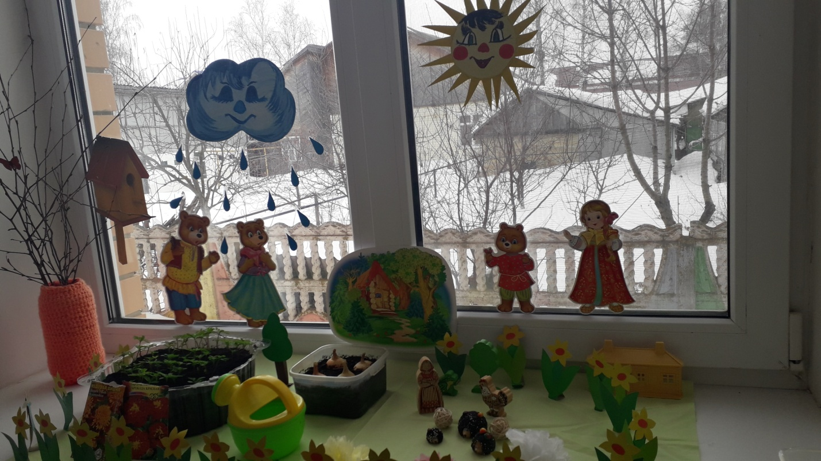

Травка зеленеет,
Солнышко блестит;
Ласточка с весною
В сени к нам летит.
Облачко с дождиком прилетели к нам на окно.

На следующий день мы построили дом и хлев (ферму, в который поселили домашних животных и птиц. Их названия мы повторяли ежедневно и игры на звукоподражания также часто присутствовали в нашей деятельности.

После выходных нас ждал сюрприз. Наши цветочки-бархатцы выросли . Дети были очень рады!
Стали набухать почки.
Изучение темы "мама курица". Вот такая квохча свила гнездо.
Чуть позже посеяли огурцы. Которые к великому удивлению быстро взошли.
Из цветной бумаги зацвели цветочки.(Которые «служат» забром)
Вот такой огород получился у самых маленьких ребят нашего детского садика.

Спасибо за внимание.

